RAZRED | 8.a
PREDMET | BIOLOGIJA 8
DATUM | 27.3.2020
UČNA TEMA | DIHALA
UČNA ENOTA | ZGRADBA DIHAL, VDIH IN IZDIH
UČNI CILJI | - poznam dele dihal,  - poznam potek vdiha in izdiha
UČNI PRIPOMOČKI | Učbenik: SPOZNAVAM SVOJE TELO,  www.irokusplus.si
NOVI POJMI | sapnik, sapnice, pljuča, pljučni mešički, rebrne mišice, trebušna prepona
PRILOGE | navodilo za delo

Ker ste spoznali, kaj so dihala in razliko med pljučnim in celičnim dihanjem, bi danes spoznali gradbene dele dihal, kaj je za njih značilno in kaj se dogaja v našem telesu, ko vdihnemo in izdihnemo.
NAVODILO ZA DELO!
Naslov današnje snovi je ZGRADBA DIHAL, VDIH IN IZDIH.
Snov o dihalih je v učbeniku na straneh 50 – 52. Veliko slikovnega gradiva in teorije je na spletni strani irokusplus/biologija 8/Dihala
1.IZMENJAVA DIHALNIH PLINOV-DIHALNA POT
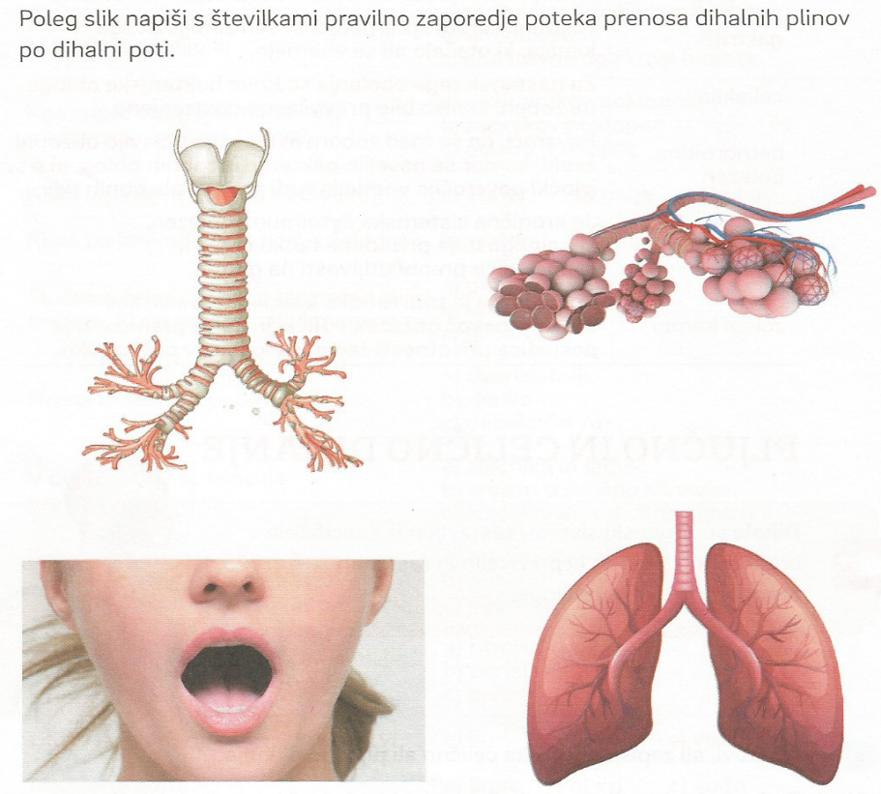

2. GRADBENI DELI DIHAL
- nosna votlina, grlo, sapnik-sapnikov poklopec, leva in desna sapnica, pljuča in pljučni mešički
Zgradbo in naloge boš spoznal preko naslednje naloge!
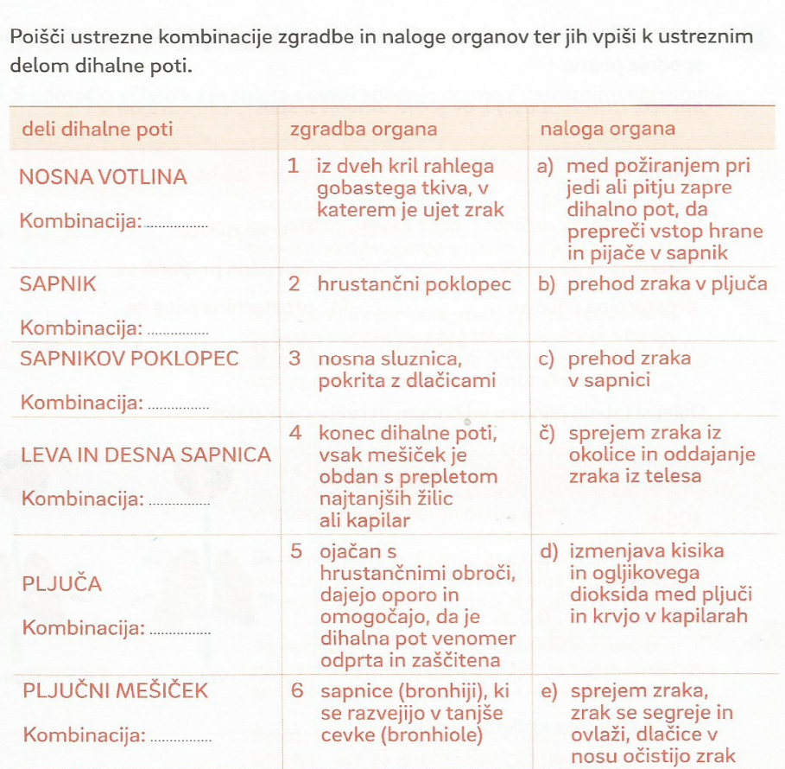

3. VDIH IN IZDIH
- pri dihanju sodelujejo rebrne mišice in trebušna prepona
- opazuj pri sebi, kaj se dogaja ko vdihneš in izdihneš, ter reši nalogo
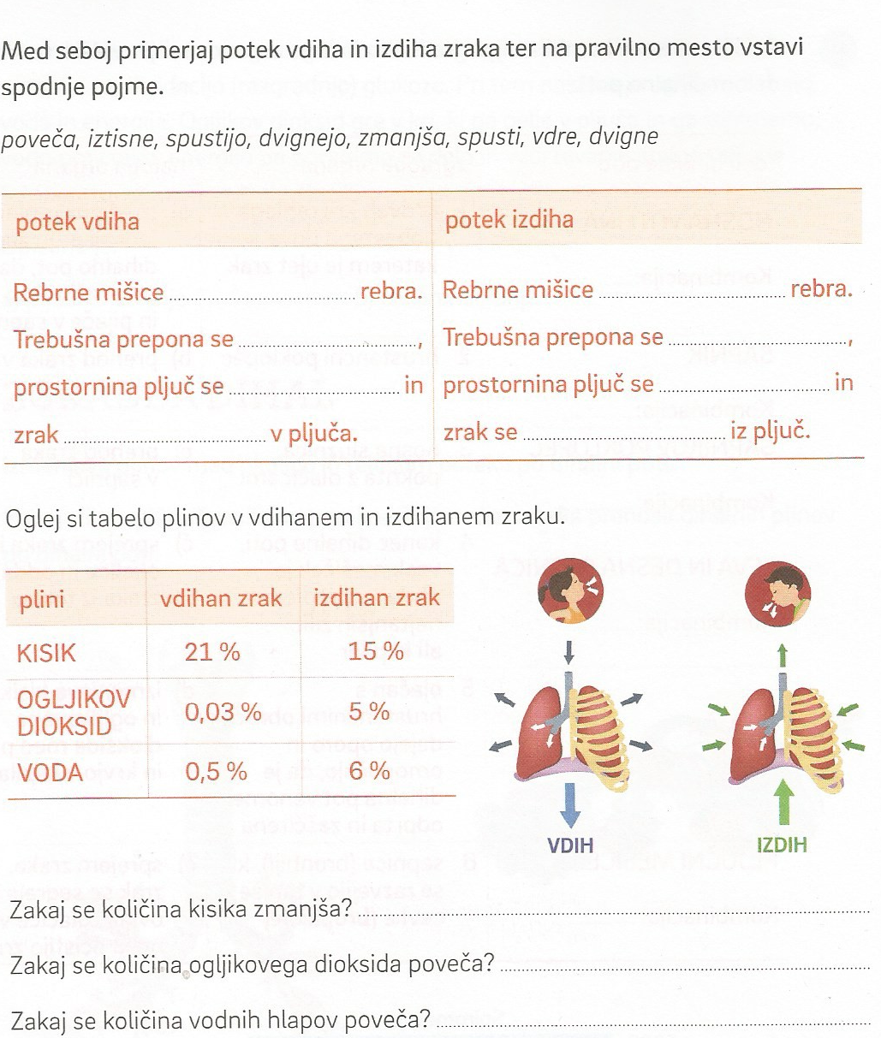
4. TREBUŠNO IN PRSNO DIHANJE
- primerjaj, kdaj dihamo trebušno in kdaj prsno

